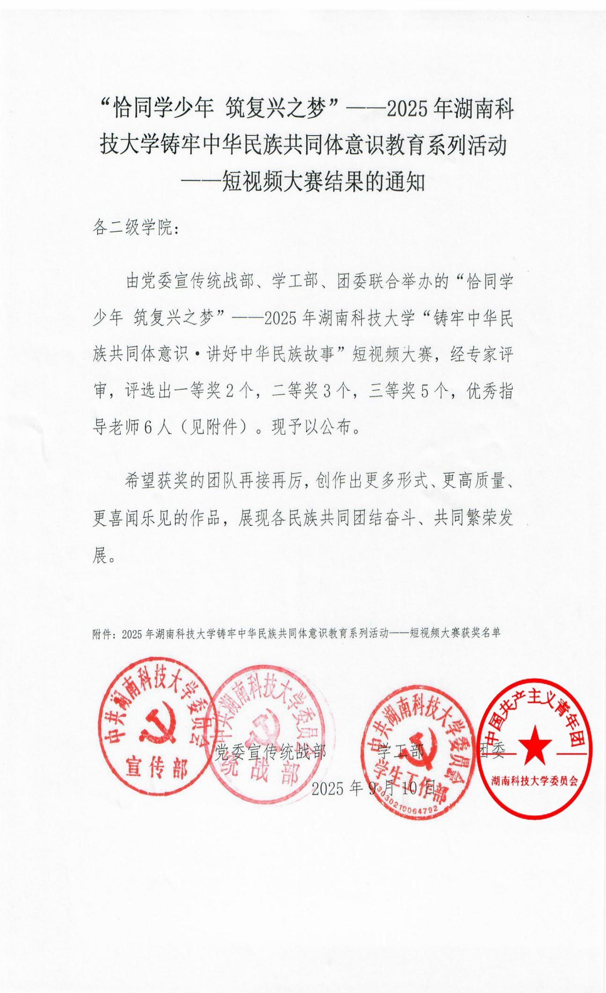
附件：2025年湖南科技大学铸牢中华民族共同体意识教育系列活动——短视频大赛获奖名单
二级党组织名称 | 作品名称 | 主创及团队成员 | 指导老师 | 获奖结果
马克思主义学院、信息与电气工程学院、黎锦辉音乐学院、材料科学与工程学院、齐白石艺术学院等 | 《支教路上的石榴红》 | 李利平、周晓雨、庄子民、战歌、热伊拉.麦合麦提、魏思仪 | 谢丹桔 | 一等奖
教育学院 | 《播种人》 | 蔡梦璇、叶幸茹、彭韩意、黄梓菲、刘付蔓、邵政洲 | 罗江林 | 一等奖
潇湘学院 | 《同心共筑·美美与共》 | 李晶灵、杨梦琪、王秀、许筱桐、王雯诗 | 周四瑗 | 二等奖
建艺学院 | 《星辰同梦·青春同行》 | 杨子娟、罗丹、樊欣茁 | \ | 二等奖
潇湘学院 | 《石榴花开处，同心向未来》 | 陈慧娴、谢纯、李梦玲、洛桑曲达 | \ | 二等奖
土木学院 | 《石榴籽同心 共铸民族情》 | 蔡昊、魏来、洪子和、曾杭娟 | 杜美辰 | 三等奖
潇湘学院 | 《同心共筑中华魂》 | 李丰贝、罗艳、任丽娟、朱家怡、刘虹玉 | \ | 三等奖
教育学院 | 《跨越山海的课堂》 | 杨帅帅、王彦君、李予棠、陈希琳、樊延雪、罗雅琦 | \ | 三等奖
教育学院 | 《AI赋能史书-千年文明的民族记忆》 | 张帆、姜颜、鲁如梦、廖雪婷 | 黄静 | 三等奖
潇湘学院 | 《润心 润梦 润人》 | 杨新语 | 张译予 | 三等奖

